BÁO CÁO PHASE 4 — ANALYSIS (HYPOTHESIS TESTING)
Dự án phân tích A/B Test — Cookie Cats
Người thực hiện: Xuân Quang | Vai trò: Senior Data Analyst | Ngày: 08/08/2026 | Trạng thái: Hoàn thành

1. Tóm tắt
Phase 4 kiểm định chính thức ba giả thuyết của thử nghiệm A/B Cookie Cats trên bộ dữ liệu 90.188 người dùng đã làm sạch (mart cookie_cats.mart_ab_test_base). Kết luận tổng thể: khuyến nghị NO-GO — giữ nguyên gate ở level 30, không triển khai gate 40.
Cơ sở của khuyến nghị dựa trên ba trụ. Thứ nhất, retention D7 của nhóm gate_40 giảm 0,82 điểm phần trăm (−4,3% tương đối) so với gate_30, khác biệt có ý nghĩa thống kê vượt cả ngưỡng Bonferroni (p = 0,0016; khoảng tin cậy 95% không chứa 0). Thứ hai, engagement (số lượt chơi) giữa hai nhóm thực chất bằng nhau (p = 0,051; bootstrap CI chứa 0), nghĩa là gate_40 không đem lại lợi ích engagement nào để đánh đổi. Thứ ba, phân tích theo phân khúc cho thấy tác hại rơi đúng vào nhóm người chơi giá trị (medium và heavy), trong khi nhóm light gần như không bị ảnh hưởng.
Ước tính tác động kinh doanh (proxy, có giả định minh bạch vì dữ liệu không chứa doanh thu): với mỗi 100.000 lượt cài đặt mới mỗi tháng, việc triển khai gate_40 tương ứng khoảng 818 người dùng D7 bị mất mỗi tháng; con số này tỷ lệ tuyến tính với quy mô traffic.

2. Mục tiêu và giả thuyết
Mục tiêu Phase 4 là trả lời câu hỏi kinh doanh cốt lõi: việc dời gate từ level 30 sang level 40 có cải thiện retention và engagement không, với mức độ tin cậy thống kê rõ ràng, để đưa ra khuyến nghị Go/No-Go cho Product team.
Ba giả thuyết không (H0) được kiểm định:
- H0₁: Retention_D1(gate_30) = Retention_D1(gate_40).
- H0₂: Retention_D7(gate_30) = Retention_D7(gate_40).
- H0₃: Median(sum_gamerounds | gate_30) = Median(sum_gamerounds | gate_40).
Ngưỡng ý nghĩa gốc α = 0,05. Do kiểm định đồng thời ba giả thuyết, áp dụng hiệu chỉnh Bonferroni: α điều chỉnh = 0,05 / 3 = 0,0167. Mọi kết luận "có ý nghĩa" đều được đọc dưới ngưỡng 0,0167 này.

3. Phương pháp
Nguyên tắc xuyên suốt: ở cỡ mẫu lớn, p-value gần như luôn nhỏ, nên mọi kết luận đều tách bạch giữa ý nghĩa thống kê (statistical significance) và ý nghĩa thực tiễn (practical significance) — luôn kèm effect size và khoảng tin cậy, đọc theo quy tắc "CI chứa 0 thì không có khác biệt thực tế".
- Retention D1/D7 (biến nhị phân): kiểm định Chi-square (independence, hiệu chỉnh Yates cho bảng 2×2), effect size Cohen's h, khoảng tin cậy 95% của chênh lệch tỷ lệ.
- Engagement (biến liên tục, lệch): kiểm định Mann-Whitney U (phi tham số, phù hợp phân phối lệch phải), effect size rank-biserial, và bootstrap 10.000 lần (seed = 42) để lấy CI cho chênh lệch median.
- Phân tích phân khúc (HTE): chi-square retention D7 trong từng nhóm light/medium/heavy, đọc theo pattern (hướng và độ lớn) thay vì tuyên bố cứng từng ô.
- Business impact: quy chênh lệch D7 ra số người dùng và tiền qua LTV proxy, để ARPU là tham số và chạy bảng sensitivity.

3.1. Kiểm tra guardrail SRM (Sample Ratio Mismatch)
Trước khi phân tích, tỷ lệ phân chia hai nhóm được kiểm tra để đảm bảo randomization không hỏng. Quan sát: gate_30 = 44.699 (49,56%) và gate_40 = 45.489 (50,44%); chi-square SRM = 6,92; p = 0,0085. So với ngưỡng riêng của guardrail α = 0,001 (chọn chặt có chủ đích để tránh báo động giả ở cỡ mẫu lớn), p = 0,0085 ≥ 0,001 nên SRM ĐẠT — thử nghiệm hợp lệ, được phép phân tích tiếp. Cần ghi nhận: ở ngưỡng 0,05 thông thường, chênh lệch này sẽ bị coi là đáng kể; đây là lý do dự án dùng α = 0,001 cho SRM và xử lý cỡ mẫu lớn bằng effect size thay vì hạ ngưỡng.

4. Kết quả kiểm định

4.1. Retention D1 (H0₁)
Tỷ lệ D1: gate_30 = 44,82% so với gate_40 = 44,23%, chênh lệch −0,59 điểm phần trăm (−1,32% tương đối). Chi-square = 3,17; p = 0,0750; Cohen's h = −0,012 (rất nhỏ); khoảng tin cậy 95% của chênh lệch = [−1,24; +0,06] điểm phần trăm — chứa 0. Kết luận: KHÔNG bác bỏ H0₁. Không đủ bằng chứng cho khác biệt retention D1 giữa hai nhóm.

4.2. Retention D7 (H0₂)
Tỷ lệ D7: gate_30 = 19,02% so với gate_40 = 18,20%, chênh lệch −0,82 điểm phần trăm (−4,3% tương đối). Chi-square = 9,92; p = 0,0016; Cohen's h = −0,021; khoảng tin cậy 95% = [−1,33; −0,31] điểm phần trăm — không chứa 0. Kết luận: BÁC BỎ H0₂. Gate_40 làm giảm retention D7 một cách có ý nghĩa thống kê, vượt cả ngưỡng Bonferroni. Effect size nhỏ về mặt tuyệt đối, nhưng ở quy mô traffic lớn, tác động vận hành là đáng kể (xem mục 5).
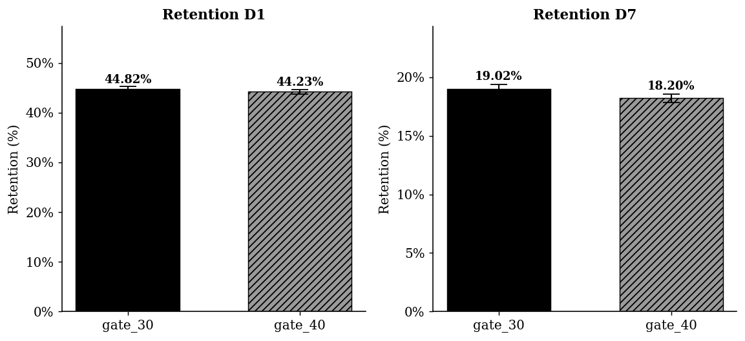
Hình 1. Retention D1 và D7 theo nhóm (thanh lỗi = khoảng tin cậy 95%).

4.3. Engagement — sum_gamerounds (H0₃)
Số lượt chơi lệch phải mạnh (median ~16–17 nhưng mean ~51 do đuôi dài), nên dùng median và kiểm định phi tham số. Median: gate_30 = 17 so với gate_40 = 16. Mann-Whitney U ≈ 1,024×10⁹; p = 0,0509; rank-biserial r = −0,0075 (cực nhỏ). Bootstrap chênh lệch median (gate_40 − gate_30): trung bình ≈ −0,93; khoảng tin cậy 95% = [−1,00; 0,00] — chứa 0. Kết luận: KHÔNG bác bỏ H0₃. Engagement hai nhóm thực chất bằng nhau. Với CI chứa 0 và effect size ~0, kết luận an toàn là không có khác biệt thực tế.
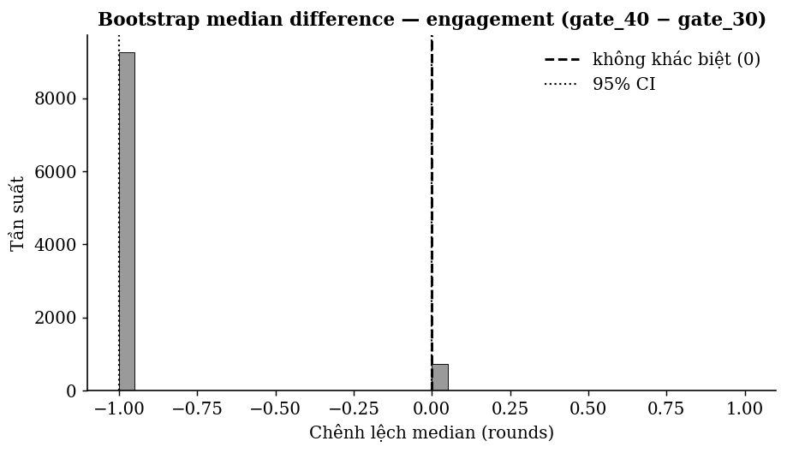
Hình 2. Phân phối bootstrap của chênh lệch median engagement; khoảng tin cậy 95% chứa mốc 0.

4.4. Phân tích phân khúc — hiệu ứng không đồng nhất (H0₂ chi tiết)
Con số −4,3% ở D7 là hiệu ứng trung bình; phân tích theo nhóm engagement cho thấy tác động phân bố không đều. Nhóm light gần như không đổi (+0,11 điểm phần trăm; p = 0,44); nhóm medium giảm −0,63 điểm phần trăm (p = 0,043); nhóm heavy giảm mạnh nhất −1,27 điểm phần trăm (p = 0,029). Pattern đơn điệu theo mức độ gắn kết này khớp với cơ chế: người chơi light phần lớn rời game trước cả level 30 nên không "chạm" gate, còn người chơi medium/heavy mới thực sự chịu tác động của việc dời gate — làm mất thói quen quay lại (comeback habit) ở đúng nhóm giá trị nhất.
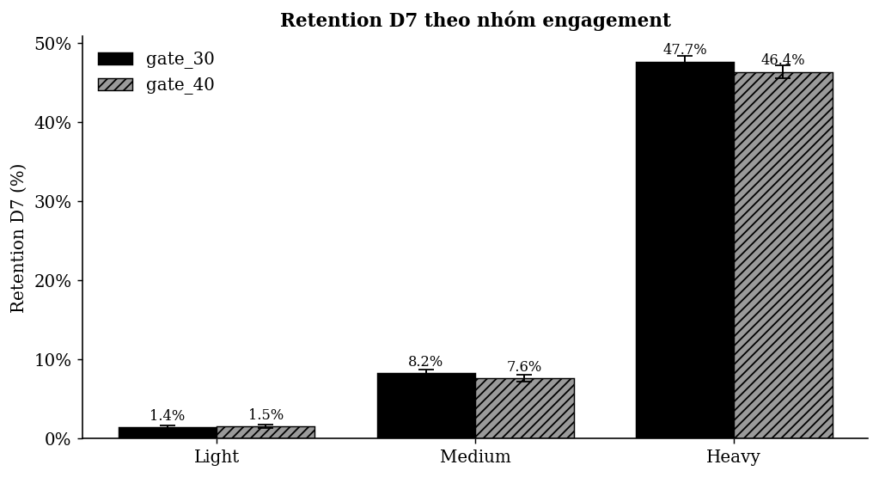
Hình 3. Retention D7 theo nhóm engagement; tác hại tập trung ở medium và heavy.
Nhóm | gate_30 | gate_40 | Chênh lệch (pp) | p
Light | 1,42% | 1,54% | +0,11 | 0,444
Medium | 8,25% | 7,61% | −0,63 | 0,043
Heavy | 47,66% | 46,38% | −1,27 | 0,029

5. Ước tính tác động kinh doanh
Vì dataset không chứa doanh thu (nằm ngoài scope), phần này là ước tính proxy với giả định minh bạch, không phải doanh thu đo trực tiếp. Con số lõi: chênh lệch retention D7 = −0,82 điểm phần trăm tuyệt đối. Số người dùng D7 mất mỗi tháng = (lượt cài đặt mới) × 0,0082. Bảng dưới trình bày dải kịch bản; ARPU để dưới dạng tham số — thay số thật của đội ngũ vào để ra giá trị tiền cụ thể.
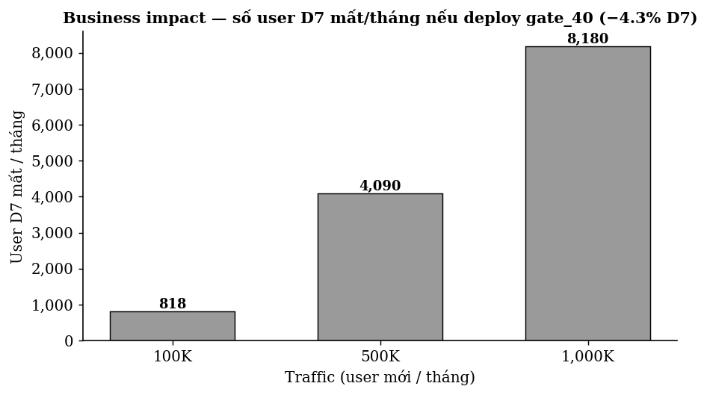
Hình 4. Số người dùng D7 mất mỗi tháng theo quy mô traffic (nếu triển khai gate_40).
Traffic/tháng | User D7 mất | ARPU 0,20$ | ARPU 0,50$ | ARPU 1,00$
100.000 | 818 | 164 $ | 409 $ | 818 $
500.000 | 4.092 | 818 $ | 2.046 $ | 4.092 $
1.000.000 | 8.183 | 1.637 $ | 4.092 $ | 8.183 $
Ghi chú: "loss/tháng" = số user D7 mất × ARPU. Retention D7 được dùng như proxy cho stickiness/LTV, không phải mô hình LTV đầy đủ (dữ liệu chỉ có D1/D7, không có đường cong retention dài hạn).

6. Tổng hợp ba giả thuyết
Giả thuyết | Hiệu ứng | p-value | Kết luận
H0₁ — Retention D1 | −1,32% tương đối | 0,0750 | Không bác bỏ (hòa)
H0₂ — Retention D7 | −4,30% tương đối | 0,0016 | Bác bỏ — gate_40 kém hơn
H0₃ — Engagement | −1 round (median) | 0,0509 | Không bác bỏ (bằng nhau)

7. Kết luận và khuyến nghị
Khuyến nghị: NO-GO — giữ gate ở level 30, không triển khai gate 40, với độ tin cậy > 95%.
Ba phát hiện củng cố khuyến nghị: (1) retention D7 giảm có ý nghĩa và vượt Bonferroni; (2) engagement không cải thiện để bù đắp; (3) tác hại rơi đúng vào nhóm core user (medium/heavy). Không có lợi ích nào được ghi nhận để đánh đổi cho phần retention D7 bị mất.
Đề xuất bước tiếp theo: nếu vẫn muốn tối ưu điểm đặt gate, thiết kế A/B test mới thử các vị trí gate trung gian (ví dụ level 35) hoặc soft gate, và bổ sung đo lường doanh thu để đánh giá trực tiếp tác động monetization thay vì proxy.

8. Giới hạn và lưu ý diễn giải
- Bản chất retention: chỉ số retention trong dataset đo lượt mở app, không nhất thiết là gameplay (giả định làm việc từ Phase 3) — cần nêu rõ khi trình bày.
- Phạm vi thời gian: dữ liệu chỉ bao phủ 14 ngày đầu; không kết luận được tác động dài hạn (D14+).
- Doanh thu: không có dữ liệu doanh thu; mọi con số tiền là proxy có tham số, không phải đo trực tiếp.
- SRM: SRM đạt ở ngưỡng dự án (α = 0,001) nhưng không đạt ở 0,05; đã xử lý cỡ mẫu lớn bằng effect size, khuyến nghị theo dõi split ở thử nghiệm sau.

— Hết báo cáo Phase 4 —

